Osnovna škola | Klinča Sela
Nastavni predmet | Katolički vjeronauk
Vjeroučitelj | Josip Kunac, prof.
Razredni odjel | 6. razred
Redni broj pripreme | 28.
Nastavna cjelina / tema | III. CRKVA – TO SMO MI?
Nastavna jedinica / podtema | 11. Ponavljanje nastavne cjeline
Odgojno-obrazovni ishodi učenja:
OŠ KV B.6.2. Učenik navodi i interpretira biblijske tekstove u kojima se spominje Marija i uočava njezinu slobodu i veličinu u prihvaćanju Božje riječi.
OŠ KV B.6.3. Učenik otkriva u Božjoj riječi, sakramentima i životu Crkve njezino božansko i ljudsko poslanje, različite darove i službe te Marijino posebno mjesto u Crkvi.
OŠ KV B.6.3. Učenik objašnjava poslanje, mjesto i služenje pape, biskupa i svećenika, redovnika i vjernika laika u Crkvi.
OŠ KV D.6.1. Učenik opisuje poslanje biskupa i svećenika, redovnica i redovnika te vjernika laika u Crkvi i navodi primjere kršćanskoga djelovanja u društvu.

Ključni pojmovi | Crkva, božansko i ljudsko poslanje, Krist, Duh Sveti, papa, biskup, svećenik, đakon, sveti red, redovništvo, zavjeti, vjernici laici, služenje, darovi, došašće, Marija, Božić, jaslice
Središnje / problemsko pitanje | Kako se u Crkvi povezuju Božje poslanje i služenje ljudi te kako došašće i Božić pomažu živjeti to poslanje?
Nastavne metode | razgovor, usmjereno promatranje, povezivanje pojmova, razvrstavanje, radni listić, kviz, grafički organizator, crtanje, samovrednovanje
Oblici rada | frontalni rad, individualni rad, rad u paru, rad u skupinama
Nastavna sredstva | udžbenik, str. 32, radni listić, bilježnica, ploča, kartice, projektor / pametna ploča, papir i bojice
Međupredmetne poveznice | Hrvatski jezik – sažimanje i obrazlaganje; Osobni i socijalni razvoj – darovi i služenje; Likovna kultura – simbol i grafički prikaz; Glazbena kultura – adventske i božićne pjesme.
Vrednovanje:
Vrednovanje za učenje: Praćenje povezivanja pojmova o božanskom i ljudskom poslanju Crkve, razlikovanja službi i darova te razumijevanja došašća i Božića.
Vrednovanje kao učenje: Samoprocjena učenika koliko sigurno može objasniti što je Crkva, opisati služenje različitih članova Crkve i povezati poruke došašća i Božića sa svakodnevnim životom.
Vrednovanje naučenoga: Radni listić i kviz služe ponavljanju i formativnoj provjeri; formalno brojčano vrednovanje nije obvezno.

TIJEK NASTAVNOGA SATA
I. UVODNI DIO – DOŽIVI (približno 7–10 minuta)

Uvodna molitva:
Oče naš…
ili:
Gospodine Isuse, hvala Ti za Crkvu u kojoj nas okupljaš i šalješ. Pomozi nam prisjetiti se darova i službi kojima Ti služimo te poruka došašća i Božića koje nas uče čekati, primiti i darovati Tvoju ljubav. Amen.
Alternativa: Vjeroučitelj će izgovoriti: „Po ovom će svi znati da ste moji učenici: ako budete imali ljubavi jedni za druge.“ Nakon kratke tišine učenici će u sebi imenovati jednu osobu kojoj danas mogu pokazati više pažnje.

Povezivanje s prethodnim satom / pregled domaće zadaće:
Učenici daju vjeroučitelju na uvid domaću zadaću od prošloga susreta:
„Učenici će napisati kratku božićnu poruku od najviše četiri rečenice u kojoj moraju upotrijebiti riječi ISUS, MIR, DAR i LJUBAV te na kraju dodati jedno konkretno dobro djelo koje žele učiniti u božićnom vremenu.“
Ili:
„Učenici će razgovarati s jednim članom obitelji o božićnom običaju koji mu je posebno važan i u bilježnicu zapisati: običaj, zašto mu je važan i koju kršćansku vrijednost u njemu prepoznaje.“
Motivacija:
Učenici će promotriti shematski prikaz iz udžbenika, str. 32. Učenici će u paru imenovati što više pojmova koje prepoznaju i pokušati jednom rečenicom objasniti kako su povezani BOG – CRKVA – SLUŽBE I DAROVI. Shema povezuje Boga, božansko poslanje, Crkvu, ljudsko poslanje, različite službe i darove.

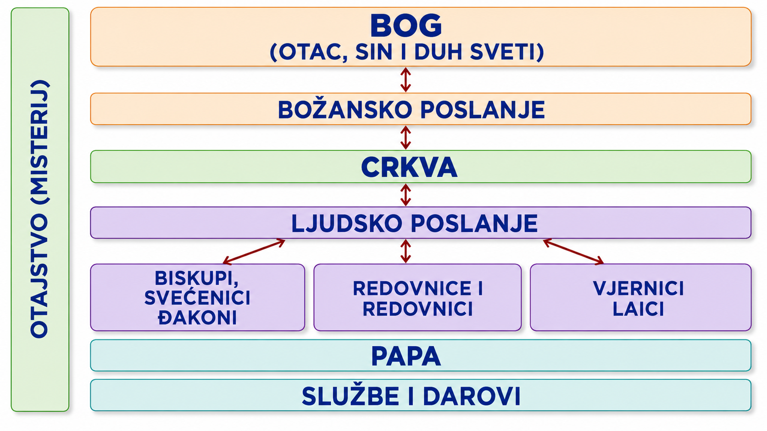
Razgovor:
- Što je u prikazu božansko, a što ljudsko lice Crkve? (Božansko je njezino podrijetlo i djelovanje Boga, a ljudsko su ljudi, njihove službe, darovi i odgovornost.)
- Kako se u ovu sliku uklapaju došašće i Božić? (Crkva u došašću pripravlja vjernike za Kristov dolazak, a u Božiću slavi njegovo rođenje i poziva da mir i ljubav živimo među ljudima.)
Najava teme i središnjega pitanja: Danas ponavljamo nastavnu cjelinu „Crkva – to smo mi?“. Povezat ćemo što je Crkva, različite službe i darove, redovništvo i laike te došašće i Božić. Odgovorit ćemo: Kako se u Crkvi povezuju Božje poslanje i služenje ljudi te kako došašće i Božić pomažu živjeti to poslanje?

II. SREDIŠNJI DIO – OTKRIJ I POVEŽI (približno 27–30 minuta)

Napomena o izboru aktivnosti: Aktivnosti u nastavku predstavljaju prijedloge i mogućnosti izbora. Nije predviđeno da se sve provedu u jednom nastavnom satu. Vjeroučitelj odabire aktivnosti prema odgojno-obrazovnim ishodima, raspoloživom vremenu, osobitostima razreda, dostupnoj opremi i potrebama učenika.
Aktivnost 1: Obrada teksta / sadržaja (frontalni rad i razgovor, 12 minuta)
a) Vjeroučitelj će pitanjima ponoviti sve teme nastavne cjeline. Pitanja se ne moraju postaviti sva; bira ih prema potrebama učenika i raspoloživom vremenu. Učenici odgovaraju usmeno, povezuju sadržaje i na kraju promatraju shematski prikaz cijele cjeline.
1. ŠTO JE CRKVA?
- Tko je ustanovio Crkvu? (Isus Krist.)
- Zašto kažemo da Crkva ima božansko i ljudsko lice? (Bog je njezin izvor i vodi je, a čine je ljudi koji imaju darove, ali mogu biti slabi i grješni.)
- Tko posvećuje i vodi Crkvu? (Duh Sveti.)
- Navedi dvije biblijske slike Crkve. (Primjerice: grad na gori, svjetlo svijeta, sol zemlje, ovčinjak, stado, Kristovo tijelo.)
- Što znači slika Crkve kao Kristova tijela? (Mnogi su udovi, ali jedno tijelo; različiti članovi imaju različite darove i službe.)
- Zašto u Crkvi nisu svi pozvani na istu službu? (Različiti darovi služe zajedničkom dobru i istom poslanju.)
2. POĐITE ZA MNOM
- Koja su tri stupnja svetoga reda? (Đakonat, prezbiterat i biskupstvo.)
- Tko su biskupi? (Nasljednici apostola kojima je povjerena briga za mjesnu Crkvu – biskupiju.)
- Što je važno u službi svećenika? (Naviješta Evanđelje, predvodi liturgijska slavlja i dijeli sakramente prema službi koju je primio.)
- Tko je papa? (Nasljednik apostola Petra, rimski biskup i poglavar Katoličke Crkve.)
- Što je biskupija? (Mjesna Crkva povjerena biskupu.)
- Što je župa? (Zajednica vjernika unutar biskupije o kojoj se brine župnik.)
3. MOLI I RADI
- Koja četiri naglaska povezuju redovnički život? (Molitva, rad, zavjeti i služenje.)
- Koja su tri redovnička zavjeta? (Siromaštvo, poslušnost i čistoća.)
- Kako razumiješ geslo „Moli i radi“? (Molitva usmjerava život Bogu, a rad i služenje pokazuju vjeru u djelima.)
4. ZAŠTO NE TI?
- Tko su vjernici laici? (Kršteni vjernici koji nisu pripadnici klera.)
- Gdje laik može svjedočiti vjeru? (U obitelji, školi, na poslu, u župi i društvu.)
- Kada dar postaje služenje? (Kada ga koristimo za dobro drugih i zajednice.)
5. DOŠAŠĆE
- Što je došašće? (Vrijeme priprave i iščekivanja Kristova dolaska i Božića.)
- Navedi dva adventska simbola. (Primjerice: adventski vijenac, četiri svijeće, ljubičasta boja.)
- Zašto je Marija uzor priprave? (U vjeri je prihvatila Božju riječ i spremno odgovorila na Božji poziv.)
6. BOŽIĆ I BOŽIĆNO VRIJEME
- Što kršćani slave na Božić? (Rođenje Isusa Krista i Božju blizinu čovjeku.)
- Što poručuju jaslice? (Bog dolazi čovjeku u skromnosti i blizini.)
- Što je polnoćka i kada završava božićno vrijeme? (Polnoćka je svečana misa božićne noći, a božićno vrijeme završava blagdanom Krštenja Gospodinova.)
7. POVEŽIMO CIJELU CJELINU
- Što povezuje različite službe i darove u Crkvi? (Služenje Bogu, ljudima i zajedničkom poslanju Crkve.)
- Kako došašće i Božić mogu postati dio poslanja Crkve? (Pripravljamo srce za Krista, slavimo njegov dolazak i njegov mir, ljubav i blizinu nosimo drugima.)
- Što za tebe znači rečenica „Crkva – to smo mi“? (Svi kršteni pripadaju Crkvi i svojim darovima, odnosima i služenjem sudjeluju u njezinu poslanju.)

Shematski prikaz cjeline:
BOG (OTAC, SIN I DUH SVETI) | CRKVA | SLUŽBE I DAROVI | POSLANJE U SVIJETU
BOŽANSKO POSLANJE | OTAJSTVO: BOŽANSKO I LJUDSKO LICE | PAPA  BISKUPI SVEĆENICI ĐAKONI REDOVNICI LAICI | MOLITVA  RAD  SLUŽENJE DOŠAŠĆE: PRIPRAVA  BOŽIĆ: KRIST I MIR

b) Učenici će pogledati animirani film o sv. Franji Ksaverskom. Izvor: YouTube

klikni ovdje – poveznica

ili:

klikni ovdje – poveznica

Razgovor i dojmovi.

Aktivnost 2: Radni listić (individualni rad i zajednička provjera, 18 minuta)
Učenici će samostalno riješiti priloženi radni listić „Crkva – to smo mi? – ponavljanje nastavne cjeline“. Nakon rada slijedi zajednička provjera i kratko obrazlaganje odgovora koji su učenicima bili najteži.

klikni ovdje - poveznica za PDF

klikni ovdje - poveznica za WORD

Aktivnost 3: Kviz (individualni rad / rad u paru / rad u troje – po izboru, 18 minuta)
Učenici će imati kviz u Blooketu, Kahootu ili Waygroundu (digitalnu platformu odabire vjeroučitelj. Kviz je istovjetan na svim navedenim platformama!). Najbolji će dobiti odlične ocjene.

1. Blooket - link za vjeroučitelja:

klikni ovdje - poveznica

Blooket je besplatni alat istovjetan kahootu i potrebna je registracija. Blooket je najbolji od tri ponuđene platforme prema autoru ove pripreme.

Postupak: Registrirati se i prijaviti na https://www.blooket.com . Vjeroučitelj će kliknuti na gornji link ili ga zalijepiti u adresnu traku i nakon što mu se prikaže kviz pritiskati redom:
1. Host
2. U „Select a Game Mode“ izabrati „Classic“
3. Pritisnuti desno „Host Game“
4. Na dnu odabrati 33 pitanja koliko kviz ima, ostalo ostaviti kako je
5. Pritisnuti „Host now“
6. Učenici će u tražilicu upisati „Play blooket“ i pritisnuti „Play blooket“, potom s projekcije prepisati broj s projekcije u Game ID, odabrati nadimak i igra slijedi kao i u kahootu. Može se istovremeno igrati pojedinačno, ekipno ili mješovito. Ako se formiraju pojedine ekipe, dogovorom biraju nadimak/nick.

2. Kahoot - link za vjeroučitelja:

klikni ovdje - poveznica

3. Wayground - link za vjeroučitelja:

klikni ovdje - poveznica
Wayground je besplatni alat sličan Blooketu i Kahootu (potrebna je registracija). Prema autoru ove pripreme, od navedene tri platforme zahtijeva najviše koraka pri pokretanju.
Postupak za vjeroučitelja:
- Nakon prijave na wayground.com, kliknuti na gornju poveznicu kviza (ili je zalijepiti u adresnu traku).
- Kliknuti na ljubičasti gumb „Start now“ i odabrati način igre („Instructor-paced“ za vođenje korak po korak ili „Classic“ za samostalan tempo učenika).
- Kliknuti „Continue“ – na ekranu/projekciji prikazat će se kod igre (Game code).
- Učenici na svojim uređajima otvaraju stranicu joinmyquiz.com, upisuju kod s projekcije i unose svoj nadimak/ime.
Igra se može igrati pojedinačno ili u ekipama. Kada se svi učenici prijave, vjeroučitelj pokreće igru.
Aktivnost 4: Od Boga do poslanja (rad u skupinama, 8 minuta)
Skupine će brojevima 1–9 označiti slijed pojmova koji povezuje shematski prikaz iz udžbenika s došašćem i Božićem. Nakon provjere obrazlažu dvije susjedne veze.
Rješenje: 1. Bog; 2. božansko poslanje; 3. Crkva; 4. ljudsko poslanje; 5. službe i darovi; 6. služenje; 7. došašće; 8. Božić; 9. svjedočenje u svijetu.
Radni predložak:
POJAM | REDNI BROJ
SLUŽENJE | ________
CRKVA | ________
BOŽIĆ | ________
BOG | ________
SVJEDOČENJE U SVIJETU | ________
LJUDSKO POSLANJE | ________
DOŠAŠĆE | ________
BOŽANSKO POSLANJE | ________
SLUŽBE I DAROVI | ________
Aktivnost 5: Pojam i njegovo značenje (individualni rad, 8 minuta)
Učenici će povezati šest pojmova s odgovarajućim objašnjenjem. Nakon provjere odabiru jedan par i objašnjavaju ga jednom rečenicom.
Rješenje: 1–C; 2–F; 3–D; 4–E; 5–B; 6–A.
Radni predložak:
A – vrijeme priprave za Božić B – krštenik koji nije pripadnik klera C – zajednica koju je ustanovio Krist D – nasljednik apostola koji vodi biskupiju E – život molitve, rada, zavjeta i služenja F – nasljednik apostola Petra i rimski biskup
POJAM | SLOVO
1. CRKVA | ________
2. PAPA | ________
3. BISKUP | ________
4. REDOVNIŠTVO | ________
5. LAIK | ________
6. DOŠAŠĆE | ________

Aktivnost 6: Služba i odgovornost (rad u paru, 8 minuta)
Učenici će uz svaku službu ili poziv dopisati najvažniju zadaću. Potom usmeno objašnjavaju zašto odgovornost u Crkvi znači služenje, a ne moć nad drugima.
Rješenje: Papa – služi jedinstvu cijele Crkve; biskup – vodi biskupiju; svećenik – naviješta Evanđelje i predvodi liturgiju; đakon – služi Riječi, liturgiji i djelima ljubavi; redovnik/redovnica – molitvom, radom i zavjetima služi Bogu i ljudima; laik – svjedoči vjeru u svakodnevnom životu.
Radni predložak:
SLUŽBA / POZIV | NAJVAŽNIJA ZADAĆA
PAPA | _________________________________________________
BISKUP | _________________________________________________
SVEĆENIK | _________________________________________________
ĐAKON | _________________________________________________
REDOVNIK / REDOVNICA | _________________________________________________
VJERNIK LAIK | _________________________________________________
Aktivnost 7: Tko sam ja? (rad u skupinama, 8 minuta)
Skupine će prema kratkim opisima prepoznati osobu ili poziv. Nakon provjere sastavljaju još jednu zagonetku za drugi tim.
Rješenje: papa; biskup; svećenik; redovnik / redovnica; vjernik laik.
Radni predložak:
OPIS | ODGOVOR
NASLJEDNIK SAM APOSTOLA PETRA I RIMSKI BISKUP. | _____________________
NASLJEDNIK SAM APOSTOLA I POVJERENA MI JE BISKUPIJA. | _____________________
NAVIJEŠTAM EVANĐELJE I PREDVODIM LITURGIJSKA SLAVLJA. | _____________________
ŽIVIM U ZAJEDNICI I POLAŽEM ZAVJETE. | _____________________
KRŠTENIK SAM KOJI NIJE PRIPADNIK KLERA. | _____________________
Aktivnost 8: Točno ili netočno – ispravi pogrešku (frontalni rad i rad u paru, 8 minuta)
Učenici će označiti T ili N, a netočne tvrdnje ispraviti na crtu. Odgovore zatim provjeravaju u paru.
Rješenje: Netočne su 1, 4 i 6. Crkvu čine svi kršteni vjernici; nisu svi redovnici svećenici; središte Božića je Isusovo rođenje i Božja blizina čovjeku. Ostale tvrdnje su točne.
Radni predložak:
CRKVU ČINE SAMO PAPA, BISKUPI, SVEĆENICI I REDOVNICI.
_______________________________________________________________
DUH SVETI POSVEĆUJE I VODI CRKVU.
_______________________________________________________________
PAPA JE NASLJEDNIK APOSTOLA PETRA.
_______________________________________________________________
SVI REDOVNICI I REDOVNICE SU SVEĆENICI.
_______________________________________________________________
DOŠAŠĆE JE VRIJEME PRIPRAVE ZA BOŽIĆ.
_______________________________________________________________
SREDIŠTE BOŽIĆA SU POKLONI I UKRASI.
_______________________________________________________________
Aktivnost 9: Četiri područja cjeline (rad u skupinama, 8 minuta)
Učenici će razvrstati četiri primjera. Uz svaki upisuju kraticu: BO – božansko lice Crkve; LJ – ljudsko poslanje Crkve; DO – došašće; BŽ – Božić.
Rješenje: Duh Sveti posvećuje Crkvu – BO; vjernici svojim darovima služe zajednici – LJ; palimo svijeće na adventskom vijencu – DO; u jaslicama slavimo Isusovo rođenje – BŽ.
Radni predložak:
PRIMJER | BO / LJ / DO / BŽ
DUH SVETI POSVEĆUJE CRKVU | ________
VJERNICI SVOJIM DAROVIMA SLUŽE ZAJEDNICI | ________
PALIMO SVIJEĆE NA ADVENTSKOM VIJENCU | ________
U JASLICAMA SLAVIMO ISUSOVO ROĐENJE | ________
Aktivnost 10: Znakovi priprave i slavlja (rad u paru, 8 minuta)
Učenici će uz tri znaka zapisati kratku poruku i zatim objasniti kako simbol pomaže razumjeti došašće ili Božić.
Rješenje: Adventski vijenac – iščekivanje i nada; jaslice – skromnost i Božja blizina; zvijezda – put prema Kristu.
Radni predložak:
ZNAK | PORUKA
ADVENTSKI VIJENAC | ______________________________________
JASLICE | ______________________________________
ZVIJEZDA | ______________________________________

Aktivnost 11: Sveti red – služba za zajednicu (rad u skupinama, 8 minuta)
Skupine će uz svaki stupanj svetoga reda zapisati jednu važnu zadaću, a u posljednji red ono što je svim službama zajedničko.
Rješenje: Đakonat – služenje Riječi, liturgiji i djelima ljubavi; prezbiterat – naviještanje, sakramenti i pastoralna briga; biskupstvo – vođenje mjesne Crkve i punina svetoga reda; zajedničko – služenje Kristu i ljudima.
Radni predložak:
STUPANJ / ZAJEDNIČKO | ŠTO SLUŽBA ČINI?
ĐAKONAT | _____________________________________________
PREZBITERAT | _____________________________________________
BISKUPSTVO | _____________________________________________
ZAJEDNIČKO SVIMA | _____________________________________________
Aktivnost 12: Došašće ili Božić? (rad u paru, 8 minuta)
Učenici će razvrstati pojmove u dva stupca i jednom rečenicom objasniti odnos priprave i slavlja.
Rješenje: Došašće: adventski vijenac, iščekivanje, četiri svijeće, priprava. Božić: jaslice, Betlehem, polnoćka, Isusovo rođenje.
Radni predložak:
Isusovo rođenje · adventski vijenac · jaslice · iščekivanje · Betlehem · četiri svijeće · polnoćka · priprava
DOŠAŠĆE | BOŽIĆ
____________________________ | ____________________________
____________________________ | ____________________________
____________________________ | ____________________________
____________________________ | ____________________________

Aktivnost 13: Četiri stupa redovničkoga života (rad u skupinama, 8 minuta)
Učenici će uz četiri pojma nacrtati ili zapisati jedan jednostavan simbol. Zatim jednom rečenicom objašnjavaju kako redovnički život povezuje odnos s Bogom i služenje ljudima.
Rješenje: Molitva – sklopljene ruke / križ; rad – alat / knjiga; zavjeti – siromaštvo, poslušnost, čistoća; služenje – ruke koje pomažu. Moguća rečenica: Redovnički život povezuje molitvu, rad, zavjete i služenje.
Radni predložak:
MOLITVA | RAD | ZAVJETI | SLUŽENJE
REČENICA
_______________________________________________________________________________________
Mogući primjer rješenja:
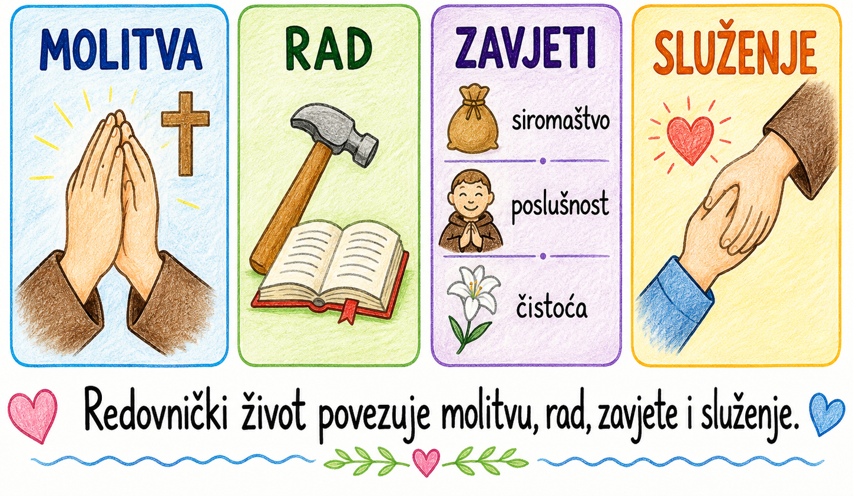
Aktivnost 14: Laik u svijetu – četiri mjesta svjedočenja (individualni rad – crtanje bojicama, 8 minuta)
Učenici će u četiri kadra nacrtati jedan jednostavan primjer kako vjernik laik može živjeti vjeru i služiti drugima u obitelji, školi, župi i društvu. Ispod svakoga crteža mogu napisati najviše četiri riječi.
Mogući primjer rješenja: 1. OBITELJ – pomažem bez prigovaranja. 2. ŠKOLA – uključujem osamljenoga učenika. 3. ŽUPA – sudjelujem i preuzimam malu službu. 4. DRUŠTVO – pomažem starijoj ili potrebitoj osobi.

Radni predložak:
OBITELJ | ŠKOLA | ŽUPA | DRUŠTVO

Mogući primjer rješenja:
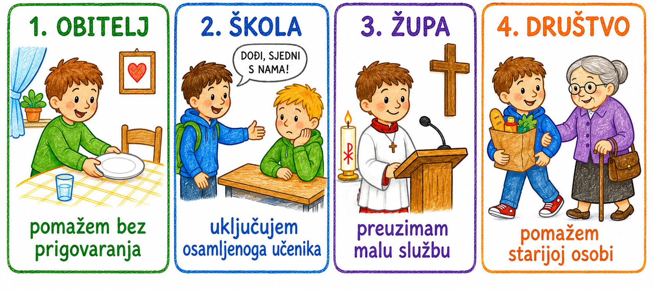
Aktivnost 15: Poučna priča (individualni rad i razgovor, 8 minuta)
Vjeroučitelj će pročitati poučnu priču.

Zvijezda koja je izašla iz prozora
Ema je za Božić na prozor stavila veliku svjetleću zvijezdu. Bilo joj je važno da je svi vide. Jedne večeri primijetila je da susjeda, starija gospođa koja živi sama, teško nosi vrećice uz stepenice. Ema je najprije pomislila da će joj sigurno netko drugi pomoći. Tada se sjetila pitanja s vjeronauka: „Zašto ne ti?“ Spustila se, ponijela vrećice i ostala nekoliko minuta razgovarati. Susjeda joj je zahvalila i rekla da joj je razgovor značio više od pomoći s vrećicama.
Kad se Ema vratila kući, pogledala je zvijezdu na prozoru i pomislila: „Ako pokazuje put prema Kristu, onda ne smije ostati samo ukras.“ Sljedećih dana odlučila je više pomagati u kući, javiti se prijateljici s kojom se posvađala i u župi ponuditi pomoć pri jednoj aktivnosti. Shvatila je da Crkva živi tamo gdje vjernici svojim darovima postaju blizina drugima.

Razgovor:
- Što je Emu potaknulo da pomogne susjedi? (Pitanje „Zašto ne ti?“ i spoznaja da netko konkretan treba njezinu pomoć.)
- Kako je božićna zvijezda dobila dublje značenje? (Postala je znak koji Emu podsjeća da vjera vodi prema konkretnom djelu ljubavi.)
- Kako je Ema živjela poslanje vjernika laika? (U susjedstvu, obitelji, odnosima i župi svojim je djelima svjedočila vjeru.)

Pouka: Crkva nije samo zgrada ni skup službi. Ona postaje vidljiva kada kršćani Kristovu blizinu, molitvu i blagdanske poruke pretvaraju u konkretno služenje ljudima.
Aktivnost 16: Zapišimo! (individualni rad uz zajedničku provjeru, 7 minuta)
Učenici će u bilježnicu prepisati kratki sažetak. Nakon zapisa označavaju zvjezdicom dvije rečenice koje smatraju najvažnijima i upitnikom jednu koju još trebaju ponoviti.

CRKVA – TO SMO MI? – ponavljanje
- Isus Krist ustanovio je Crkvu, a Duh Sveti je posvećuje i vodi.
- Crkva ima božansko i ljudsko lice te različite darove i službe.
- Papa, biskupi, svećenici i đakoni služe zajednici primljenom službom.
- Redovnici i redovnice povezuju molitvu, rad, zavjete i služenje.
- Vjernici laici svjedoče vjeru u obitelji, školi, župi, na poslu i u društvu.
- Došašće je vrijeme priprave i iščekivanja Kristova dolaska.
- Božić slavi Isusovo rođenje i Božju blizinu čovjeku.
- Svi darovi i službe imaju smisao kada postaju ljubav i služenje drugima.
Aktivnost 17: Radna bilježnica (individualni rad uz zajedničku provjeru, približno 10 minuta)
Učenici će uz pomoć vjeroučitelja rješavati RB, str. 48 (mogu biti i odabrani zadatci po želji)
Aktivnost 18: Formativna provjera (frontalni rad i individualni odgovor, 6 minuta)
Vjeroučitelj će pročitati šest kratkih pitanja. Učenici odgovaraju jednom riječju ili kratkom rečenicom. Nakon svakoga drugog pitanja jedan učenik kratko obrazlaže odgovor.
- Što je Crkva? (Zajednica ljudi koji vjeruju u Isusa Krista, koju je on ustanovio i koju vodi Duh Sveti.)
- Tko je papa? (Nasljednik apostola Petra i rimski biskup.)
- Koja su tri redovnička zavjeta? (Siromaštvo, poslušnost i čistoća.)
- Tko su vjernici laici? (Kršteni vjernici koji nisu pripadnici klera.)
- Što je došašće? (Vrijeme priprave i iščekivanja Božića / Kristova dolaska.)
- Što kršćani slave na Božić? (Rođenje Isusa Krista i Božju blizinu čovjeku.)
Aktivnost 19: Digitalni zadatci (individualni rad, rad u paru ili rad u skupinama, 8 minuta)
Učenici će riješiti zadatak pod ikonom „Ponovimo“, digitalni udžbenik, str. 32, ako je dostupan u učionici.

klikni ovdje – poveznica

Kod:



Nedigitalna alternativa: Vjeroučitelj će parovima podijeliti deset kartica: pet s pojmovima i pet s objašnjenjima. Učenici pronalaze parove i zatim ih povezuju u jednu zajedničku sliku cjeline.
Rješenje: Crkva – zajednica koju je ustanovio Krist; papa – nasljednik Petra; redovništvo – molitva, rad, zavjeti i služenje; došašće – priprava; Božić – Isusovo rođenje i Božja blizina.
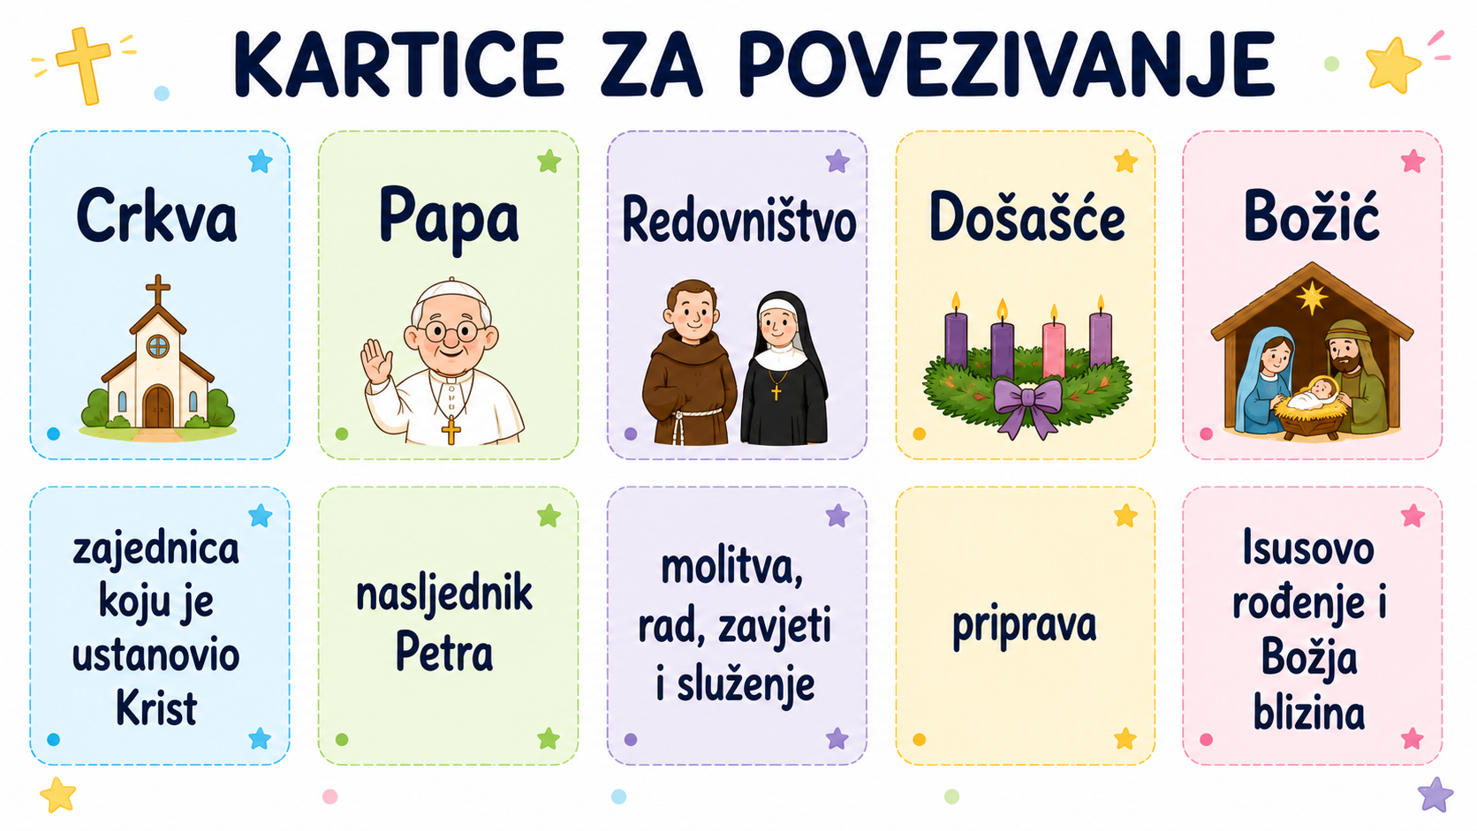
Aktivnost 20: Mikropauza (frontalni rad, 2 minute)
Vjeroučitelj je koristi po želji u bilo kojem trenutku sata kada opadne koncentracija učenika. To može biti kratko razgibavanje ili igra asocijacija nevezana uz ocjenjivanje.

Vjeroučitelj izgovara: PAPA – učenici podignu jedan prst; REDOVNIK – sklope ruke; LAIK – pokažu prema prostoru oko sebe; DOŠAŠĆE – pokažu četiri prsta; BOŽIĆ – rukama oblikuju zvijezdu. Riječi se ponove promijenjenim redoslijedom, a zatim se učenici vraćaju radu.

III. ZAVRŠNI DIO – IZRAZI (približno 7–10 minuta)

Aktualizacija:
Vjeroučitelj će odabrati dva ili tri pitanja.
Razgovor:
- Zašto Crkva treba različite službe i darove? (Jer različiti članovi na različite načine služe istom poslanju i zajedničkom dobru.)
- Što znači da odgovornost u Crkvi nije moć nad drugima? (Autoritet i služba imaju smisao kada služe ljudima po Isusovu primjeru.)
- Kako se poruka došašća i Božića može nastaviti nakon blagdana? (U molitvi, miru, praštanju, blizini i konkretnom služenju ljudima.)

Sinteza:
Učenici će uz pet pojmova BOG – CRKVA – DAROVI – SLUŽENJE – KRIST oblikovati jednu završnu rečenicu.
Mogući odgovor: Bog okuplja Crkvu, daje joj različite darove i službe te je šalje da služenjem ljudima svjedoči Kristovu blizinu.

BOG – CRKVA – DAROVI – SLUŽENJE – KRIST

Zaključak vjeroučitelja: Crkva je Božji dar i ljudska zajednica. Krist ju je ustanovio, Duh Sveti je vodi, a njezini članovi različitim službama i darovima nastavljaju Isusovo poslanje. Došašće nas pripravlja za Kristov dolazak, a Božić nas podsjeća da Božju blizinu trebamo pretvarati u mir, ljubav i služenje.

Samovrednovanje:
MOGU SAMOSTALNO | Mogu objasniti božansko i ljudsko lice Crkve, povezati glavne službe i darove te protumačiti došašće i Božić.
TREBAM JOŠ JEDAN PODSJETNIK | Razumijem većinu cjeline, ali jedan dio – službe, redovništvo, laike, došašće ili Božić – još trebam ponoviti.
TREBAM POMOĆ | Trebam dodatno objašnjenje i još nekoliko primjera kako su pojmovi cjeline međusobno povezani.

Ili:
Digitalno samovrednovanje pod ikonom zvjezdice, udžbenik, str. 32:

klikni ovdje – poveznica

Kod:



Domaća zadaća:
Učenici će riješiti, ili dovršiti rješavanje RB, str. 48.

Ili:

Učenici će u bilježnicu nacrtati malu umnu mapu „CRKVA – TO SMO MI?“ s najmanje osam pojmova: CRKVA, DUH SVETI, PAPA, SVETI RED, REDOVNIŠTVO, LAICI, DOŠAŠĆE i BOŽIĆ. Povezuju ih strelicama i uz dvije veze pišu kratko objašnjenje.

Završna molitva:
Isuse, hvala Ti za Crkvu i za ljude koji Ti služe različitim darovima. Pomozi nam da i mi svoje mjesto pronađemo u dobroti, molitvi i služenju. Neka radost Tvoga dolaska ne ostane samo u blagdanima, nego neka po nama donosi mir ljudima koje susrećemo. Amen.
ili:
Anđele, čuvaru mili…

ili:
Učenici će poslušati jednu adventsku ili božićnu duhovnu pjesmu po izboru vjeroučitelja i u tišini zahvaliti za jedan dar koji mogu staviti u službu drugih.

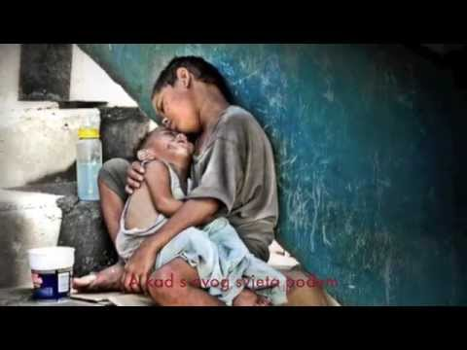

PREPORUČENI ODABIR ZA 45 MINUTA

Dio sata / odabrana aktivnost | Vrijeme
Uvodni dio: molitva, domaća zadaća, motivacija i najava teme | 7 minuta
Aktivnost 1: Obrada teksta / sadržaja | 12 minuta
Aktivnost 2: Radni listić ili Aktivnost 3: Kviz | 18 minuta
Aktualizacija, sinteza i samovrednovanje | 5 minuta
Domaća zadaća i završna molitva | 3 minute
Ukupno: 45 minuta. Mikropauza se koristi samo po potrebi; tada se skraćuje predstavljanje skupina ili završna rasprava
PRILOZI ZA BRZU UPORABU
Prilog 1: Kratka kontrolna lista za vjeroučitelja
□ Mogu li učenici objasniti božansko i ljudsko lice Crkve?
□ Mogu li objasniti poslanje pape, biskupa, svećenika i đakona?
□ Mogu li povezati redovnički život s molitvom, radom, zavjetima i služenjem?
□ Mogu li objasniti tko su vjernici laici i gdje svjedoče vjeru?
□ Mogu li protumačiti došašće kao pripravu i Božić kao slavlje Isusova rođenja?
□ Mogu li navesti konkretan primjer kršćanskoga djelovanja i služenja u svojoj okolini?

